IMG_256

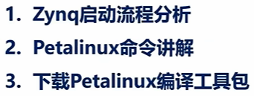

IMG_256

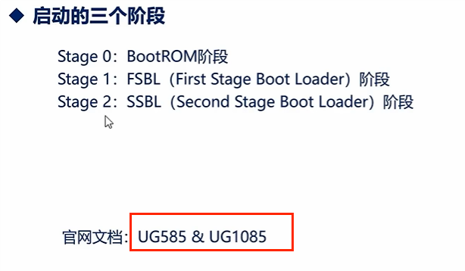

/\*

官方文档的查找：

（上面的是官方文档的编号。）

首先进入Xilinx官网

在搜索栏搜索UG585。就会展示搜索结果。

我们参考的就是boot and configuration这一部分。

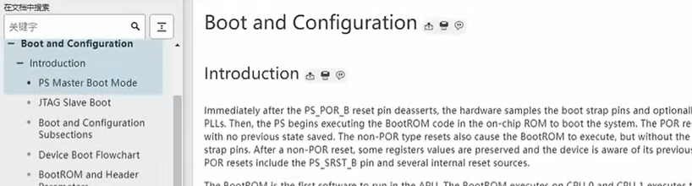

然后找到：PS Software Boot Stages.

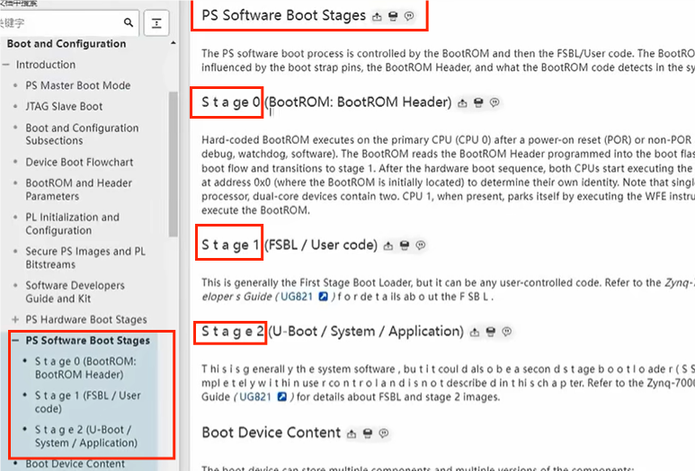

UG1085的搜索同上。

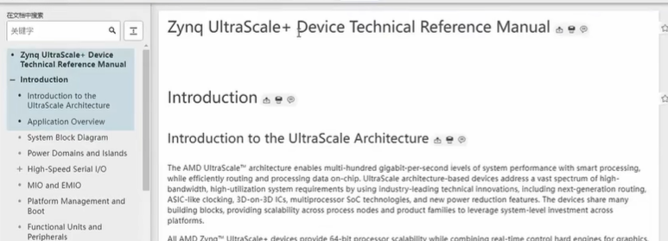

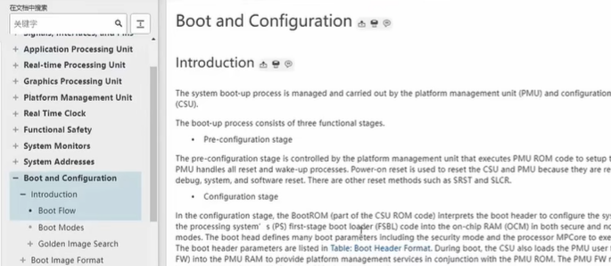

\*/

查看官方文档还是比较繁琐，正点原子进行了相应的整理：

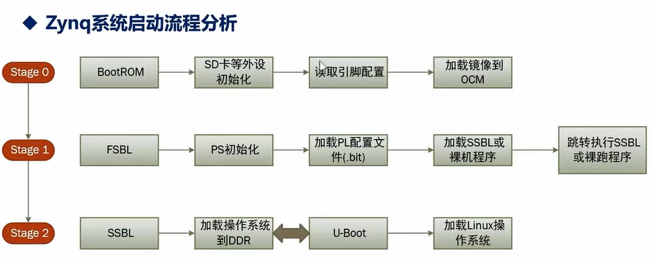

分析：

第0阶段（BootROM阶段）引导程序。我们知道ROM是read only memory，即只读内存，boot是引导，所以bootrom实际上是：用到引导的 只读内存，这里面有一段代码，是只读的。在这里，进行了SD卡等外设的初始化，并且读取了引脚配置（分析从什么地方去启动开发板）。然后加载镜像到OCM（On Chip Memory片上存储器），它加载到OCM的第一段镜像实际上就是第一阶段的FSBL，他会把FSBL加载到OCM,然后进行第一阶段。然后就把控制权转交给FSBL。

注意：在第0个阶段（BootRom阶段），并没有对PL进行初始化工作。

第1阶段：当控制权转交给了FSBL之后，我们在FSBL代码中就会进行PS的初始化。加载PL的配置文件（也就是加载比特流文件），然后加载SSBL或裸机程序。这里就会有区别了：

如果需要操作系统 就会加载SSBL这一部分。

如果不需要操作系统，只跑裸机程序。那么这一阶段就会加载裸机程序。就 没有第2阶段了。

如果有操作系统我们加载了SSBL，就会跳转执行SSBL，进入第2阶段。他就会把控制权交给SSBL。

在第2阶段：我们通过SSBL加载操作系统到DDR，后面就会启动操作系统，也就是U-boot和加载Linux操作系统部分。那么这一阶段就相当于是U-boot。U-boot他就是SSBL其中的一种。（uboot）也就是第二阶段 引导程序其中的一种。

通过U-boot来加载Linux操作系统后面也会深入了解。

ZYNQMPSoC也有类似的流程。只是MPSoc会更加复杂一些。

IMG_256

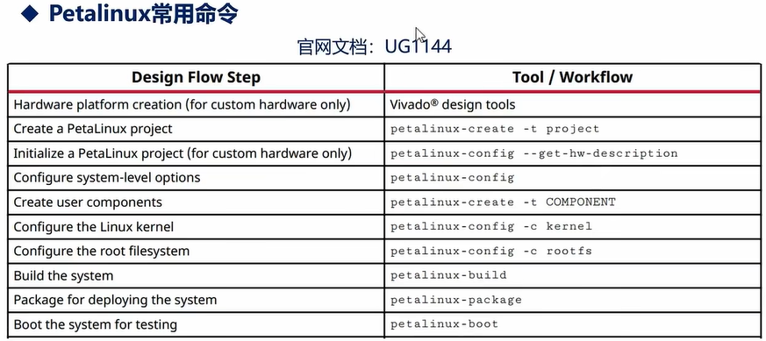

在参考文档的时候，也要注意其对应的版本信息：如这里，需要查看的是2020.2所以要调整到对应的版本。

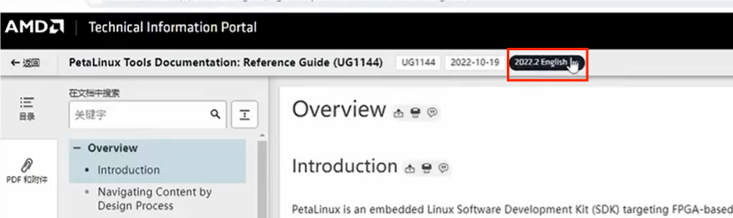

常用的命令：

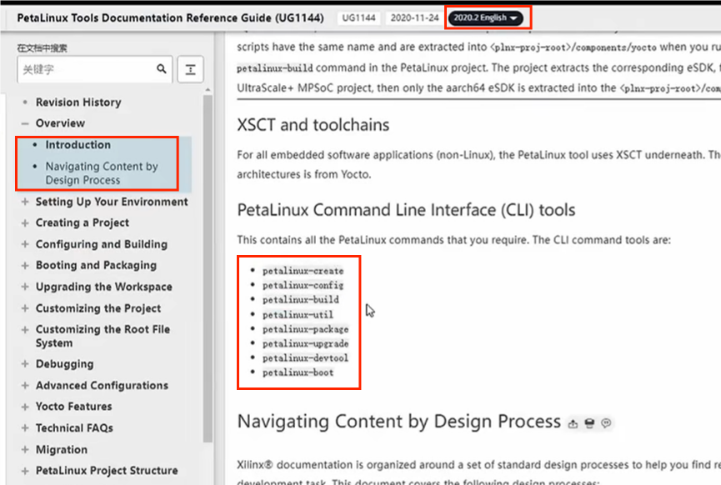

petalinux-create -t project 创建一个petalinux项目

petalinux-config --get-hw-description 初始化项目并且找到一些硬件描述

petalinux-config 调试配置系统等级的配置选项

petalinux-create -t COMPONENT (用的少，暂不讲解)

petalinux-create -c kernel 配置Linux内核

petalinux-create -c rootfs 配置根文件系统

petalinux-build 编译

petalinux-package 打包

petalinux-boot 测试（用得也少）

实际上，在打包完成后，我们就会将打包生成的产物拷贝到SDK启动卡上进行测试。（这里从上到下就是一个简单的开发流程，后续再看每一步是如何操作的）

IMG_256

由于我们在编译的时候可能网络无法访问一些特殊的网址而导致报错，所以先去下载好编译时候要用到的工具包，这样，在编译的时候就不会报错了。

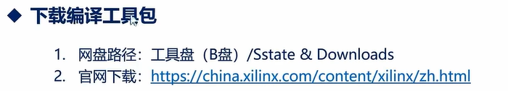

官网介绍：

Aarch和arm二选一，注意选择的版本要和petalinux架构对应上

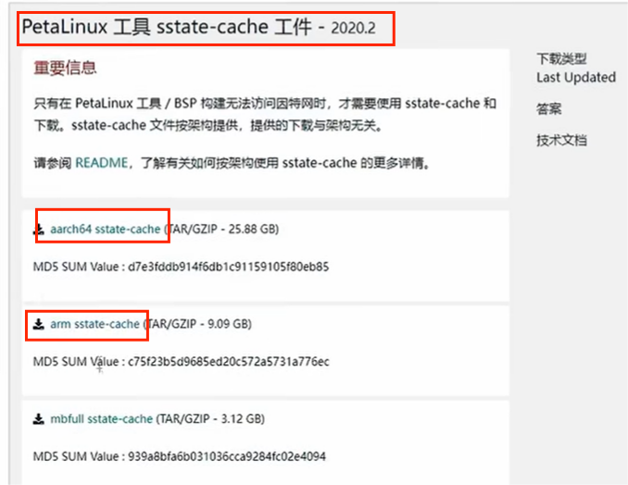

Downloads是必须下载的。

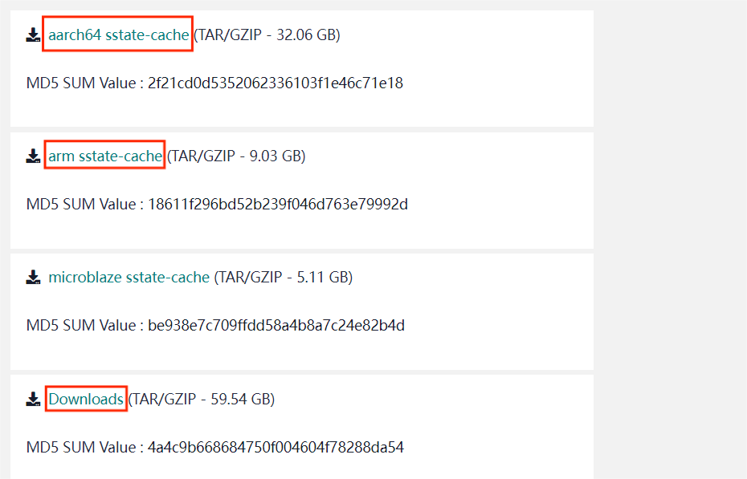

下载完成后解压放到Ubuntu

